OU VAIS-JE PASSER MES PROCHAINES VACANCES ?
JOUONS AVEC LES LETTRES

MOT AUX PARENTS

Nous vous proposons une situation « humoristique ».
Demandez à votre enfant : « Où vas-tu passer les vacances ? ».
Les plus grands répondront probablement spontanément « à la maison ».
Ceux qui n’ont pas d’idée chercheront le mot caché dans les grilles.
Vous pouvez aussi aider votre enfant directement en lui demandant de trouver le mot MAISON
Une fois les mots trouvés, un coloriage est proposé qui pourrait ensuite être envoyé à la classe.
Enfin, les jeux qui suivent seront également prétexte à parler de la situation avec votre enfant. Pour cela, vous pouvez vous référez au document déposé domaine langages « Si on parlait du confinement ? ».

Pour résumer :

L’activité 1 est, destinée plus particulièrement aux Petites Sections, il s’agit de colorier 4 fois le mot maison (écrit horizontalement)
Dans l’activité 2 (pour les MS plus particulièrement), votre enfant doit trouver et colorier 5 fois le mot MAISON . Il peut être écrit verticalement ou horizontalement
Dans l’activité 3, l’exercice affiche le mot à colorier directement. Il est enrichi d’un exercice d’écriture, pour ceux qui le souhaitent.
ACTIVITE 1 : modèle petite section

Colorie quatre fois le mot MAISON
M | A | I | S | O | N | B | C
D | M | A | I | S | O | N | E
F | H | M | A | I | S | O | N
G | J | L | N | P | R | T | Z
K | M | A | I | S | O | N | U

Dessine ta maison

ACTIVITE 2 : MODELE MOYENNE SECTION
Le même mot est à colorier 5 fois
M | A | I | S | O | N | M
A | A | B | D | E | D | A
I | F | I | B | H | L | I
S | C | C | S | B | D | S
O | E | F | G | O | E | O
N | M | A | I | S | O | N

Dessine ta maison
ACTIVITE 3 : AMUSE TOI A COLORIER LE MOT MAISON
A CHAQUE FOIS QUE TU LE VOIS , PUIS ECRIS LE

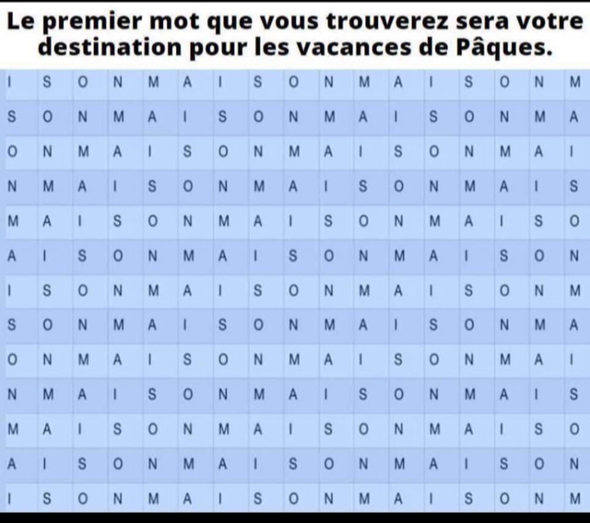

Combien de mots as-tu trouvés ?
Ecriture :
JE SUIS A LA MAISON

Je dessine ma maison et ma famille

